Окно №1:

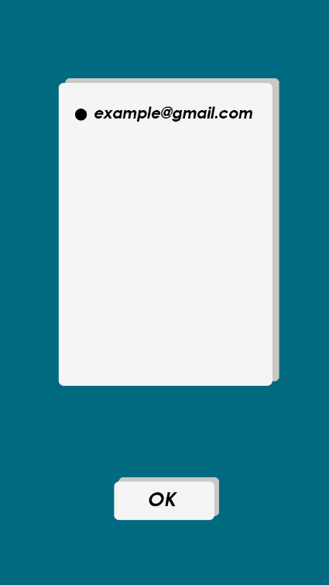

В данном окне пользователь получает список свои gmail почт и выбирает под какой он желает зайти. Данное окно появляться лишь единожды – при запуске приложения в первый раз, и более не должно появляться вплоть до выхода их приложения.

Кнопка «OK» – отправляет запрос на сервер по следующей ссылке:

<http://artkholl.pythonanywhere.com/send_email?email=email@gmail.com>

Вместо 'email@gmail.com' необходимо подставить email выбранный пользователем в данном окне.

Сервер ответит вам текстовым типом, сообщением в формате json который необходимо сначала преобразовать.

При запросе сервер вернёт вам:

- Строку состоящую из вашего 5 - ти символьного id который необходимо сохранить и использовать в дальнейшем (вероятно удобнее сделать его глобальной переменной так как он используется во всех запросах)

- Строку 'Error' если был введён некорректный email либо произошли какие-то ошибки на сервере

Окно № 2:

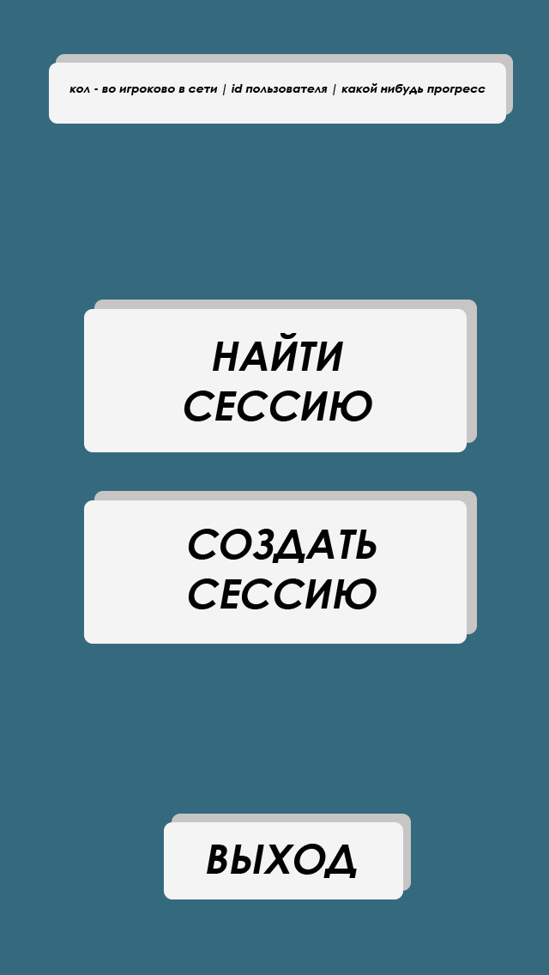

Данное окно является главным меню. Отсюда пользователь может получать некоторую информацию, подключаться к уже созданным сессиям либо создать свою. Так же отсюда пользователь может выйти из приложения и разлогинеться.

1. Верхняя 'плашка' отображает текущее количество игроков в сессии и ваш текущий id. Так же в будущем возможно стоит отображать какой ни будь прогресс игрока, но не сейчас.

Для получения текущего числа игроков необходимо отправить запрос на сервер по следующей ссылке:

<http://artkholl.pythonanywhere.com/get_cur_users?idd=00000>

Вместо '00000' необходимо подставить ваш id.

На запрос сервер вернёт вам ответ в формате json, который необходимо будет сначала преобразовать. При запросе сервер вернёт вам:

- Строку с количеством текущих игроков в игре если ваш id есть в базе данных

- Строку 'Error' если вашего id нет в базе данных

Так же на 'плашке' отображается ваш id. Ваш id вы уже получили, достаточно его просто вывести на плашке.

1. Кнопка «НАЙТИ СЕССИЮ»

При 'тапе' на неё вас должно переводить на окно №3 и должен отправляться запрос на получение списка текущих сессий.

Для получения текущего списка сессий необходимо отправить запрос на сервер по следующей ссылке:

<http://artkholl.pythonanywhere.com/get_cur_ses?idd=00000>

Вместо '00000' необходимо подставить ваш id.

На запрос сервер вернёт вам ответ в формате json, который необходимо будет сначала преобразовать. При запросе сервер вернёт вам:

- Строку, состоящую из списка всех сессий по id создателя сессии разделённых между собой знаком '|'

- Строку со значением '0' если нет созданных сессий

- Строку 'Error' если вашего id нет в базе данных

1. Кнопка «СОЗДАТЬ СЕССИЮ»

При 'тапе' на неё вас должно переводить на окно №4 и должен отправляться запрос для создания сессии по вашему id.

Для создания сессии необходимо отправить запрос на сервер по следующей ссылке:

<http://artkholl.pythonanywhere.com/create_ses?idd=00000>

Вместо '00000' необходимо подставить ваш id.

На запрос сервер вернёт вам ответ в формате json, который необходимо будет сначала преобразовать. При запросе сервер вернёт вам:

- 'True' если сессия успешно создана

- 'False' если сессия не может быть создана по каким-либо причинам

- 'Error' если вашего id нет в базе данных

1. Кнопка «ВЫХОД»

При 'тапе' на неё вы выходите из приложения а так же отправляете запрос на сервер для того что бы разлогинеться.

Для того что бы разлогинеться необходимо отправить запрос на сервер по следующей ссылке:

<http://artkholl.pythonanywhere.com/logout?idd=00000>

Вместо '00000' необходимо подставить ваш id.

На запрос сервер вернёт вам ответ в формате json, который необходимо будет сначала преобразовать. При запросе сервер вернёт вам:

- Строку с сообщением 'True' если вы успешно разлогинены

- Строку 'Error' если вашего id нет в базе данных или вы уже успешно разлогинены

Так же запрос по этой ссылки должен отправиться фоном если пользователь решить выйти из приложения, при этом не пользуясь данной кнопкой «ВЫХОД»

Окно №3:



Данное окно является меню со список всех сессий именуемых по id пользователя создавшего её (в идеале список сессий должен сортироваться от самой ближайшей к пользователю по его координатам до самой дальней от него.) Отсюда пользователь может подключиться к какой либо сессии а так же прокрутить список если это необходимо.

1. Кнопка с названием сессии по id пользователя создавшего данную сессию.

При 'тапе' на неё вы подключаетесь к сессии и переходите к окну № 4 а так же отправляете запрос на сервер для того что бы попасть в список сессии. Получая список всех сессий приложение должно само решить сколько сессий необходимо выводить на экран (либо же выводить все но давать прокручивать их)

Для того что бы подключиться в к выбранной сессии необходимо отправить запрос на сервер по следующей ссылке:

<http://artkholl.pythonanywhere.com/join_ses?idd=000&ses=111>

Вместо '00000' необходимо подставить ваш id.

Вместо '111' необходимо подставить id сессии к которой вы подключаетесь.

На запрос сервер вернёт вам ответ в формате json, который необходимо будет сначала преобразовать. При запросе сервер вернёт вам:

- Строку с сообщением 'True' если вы успешно подключились к сессии

- Строку с сообщением 'False' если вы не смогли подключиться к сессии или сессия уже заполнена

- Строку 'Error' если вашего id нет в базе данных

1. Ползунок прокрутки списка сессий

При удержание 'тапа' на ней и прокрутки вы может просматривать и пролистывать список всех сессии.

Окно № 4:

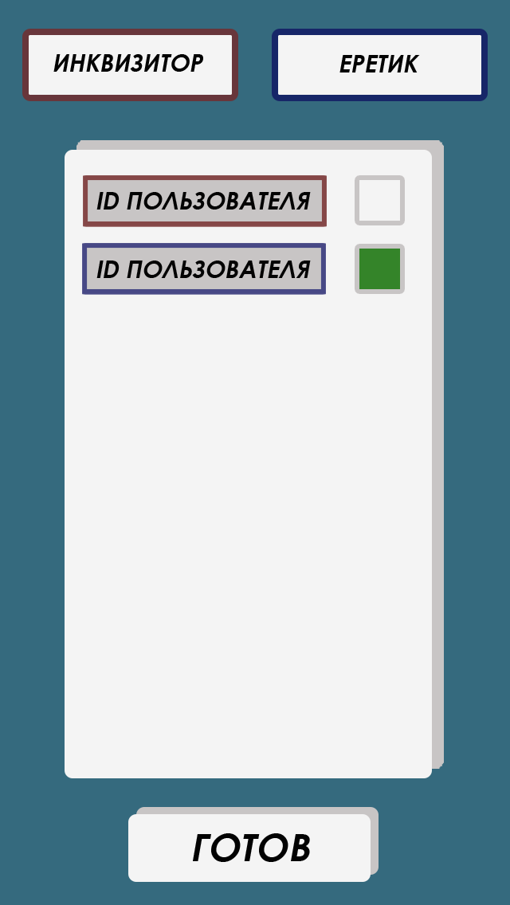

Данное окно является меню текущей сессии к которой вы подключены. Здесь пользователь может получить информацию о роли которую он будет выполнять во время игры и о ролях других игроков. Так же пользователь может сообщить о своей готовности играть. После готовности всех участников сессии игра стартует в автоматическом режиме и вы переходите в окно № 5.

1. Кнопка «ИНКВИЗИТОР».

Окрашена в серый цвет если ваша роль – «ИНКВИЗИТОР»

1. Кнопка «ЕРЕТИК».

Окрашена в серый цвет если ваша роль – «ЕРЕТИК»

1. Кнопка «ГОТОВ»

При 'тапе' на неё вы сообщаете всем игрокам о своей готовности а так же отправляете запрос серверу для подтверждения своей готовности.

Для того что бы сообщить о своей готовности необходимо отправить запрос на сервер по следующей ссылке:

<http://artkholl.pythonanywhere.com/stat_true?idd=00000&ses=111>

На запрос сервер вернёт вам ответ в формате json, который необходимо будет сначала преобразовать. При запросе сервер вернёт вам:

Вместо '00000' необходимо подставить ваш id.

Вместо '111' необходимо подставить id сессии к которой вы подключены.

На запрос сервер вернёт вам ответ в формате json, который необходимо будет сначала преобразовать. При запросе сервер вернёт вам:

- Строку с сообщением 'True' если ваша готовность успешно подтверждена

- Строку 'Error' если вашего id нет в базе данных или произошла ошибка

Так же в дальнейшем вам будет необходимо фоном отправлять запрос (раз в 5 секунд) для проверки списка пользователей, состоящих в сессии их роле готовности.

Для получения списка пользователей в сессии и их готовности необходимо отправить запрос на сервер по следующей ссылке:

<http://artkholl.pythonanywhere.com/get_user_in_ses?idd=00000&ses=111>

Вместо '00000' необходимо подставить ваш id.

Вместо '111' необходимо подставить id сессии к которой вы подключены.

На запрос сервер вернёт вам ответ в формате json, который необходимо будет сначала преобразовать. При запросе сервер вернёт вам:

- Строку, состоящую из списка всех пользователей по их id их роли и их статуса. Id пользователя, роль и его статус будут разделены знаком '$' а разделение на пары будет осуществляться знаком '|'

Пример: id_пользователя$роль$статус|id_пользователя$роль$статус|id_пользователя$роль$статус

Цифра «1» соответствует роли «ИНКВИЗИТОР»

Цифра «0» соответствует роли «ЕРЕТИК»

Количество «ИНКВИЗИТОР» в сессии – 2

Количество «ЕРЕТИК» в сессии – 3

- 'Error' если вашего id нет в базе данных или произошли какие-то ошибки

Окно № 5:



Данное окно является основным игровым меню. Здесь происходят основные запросы к серверу, а также вся игровая логика. После завершения игры возвращаетесь в игровое меню - окно № 2.

На все запросы сервер вернёт вам ответ в формате json, который необходимо будет сначала преобразовать.

Запросы:

1. Запрос для получения списка координат всех пользователей, находящихся с вами в одной сессии. Отправляется раз в 5 секунд.

Для получения списка координат всех пользователей необходимо отправить запрос на сервер по следующей ссылке:

<http://artkholl.pythonanywhere.com/get_data?idd=00000&ses=111&coord=x|y>

Вместо '00000' необходимо подставить ваш id.

Вместо '111' необходимо подставить id сессии к которой вы подключены.

Вместо 'x|y' необходимо подставить ваши текущие координаты широты и долготы преобразованные в строку и разделённые знаком '$'

На запрос сервер вернёт вам ответ в формате json, который необходимо будет сначала преобразовать. При запросе сервер вернёт вам:

- Строку, состоящую из списка всех групп пар координат других пользователей где пары широта и долгота разделены между собой знаком '$' и а пользователи разделены между собой знаком '|'

Пример: широта$долгота|широта$долгота|широта$долгота

При этом в зависимости от вашей роли вы будете получать различное количество координат.

- 'Error' если вашего id нет в базе данных или произошли какие-то ошибки

1. Запрос для получения координаты местоположения бонуса. Отправляется раз в 30 секунд.